«Веселые старты» - заряд позитива!
06.03.2015
6 марта на спортивной площадке (Фрунзенская наб., 50) прошли «Веселые старты», в которых приняли участие учащиеся 1-5-х классов СОШ № 171.
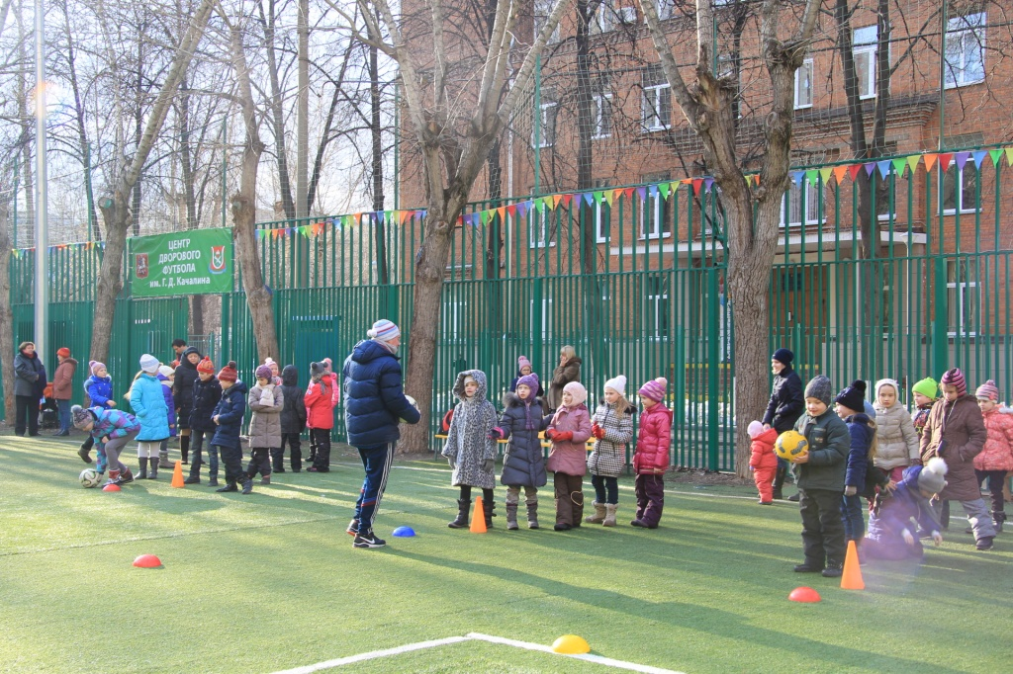
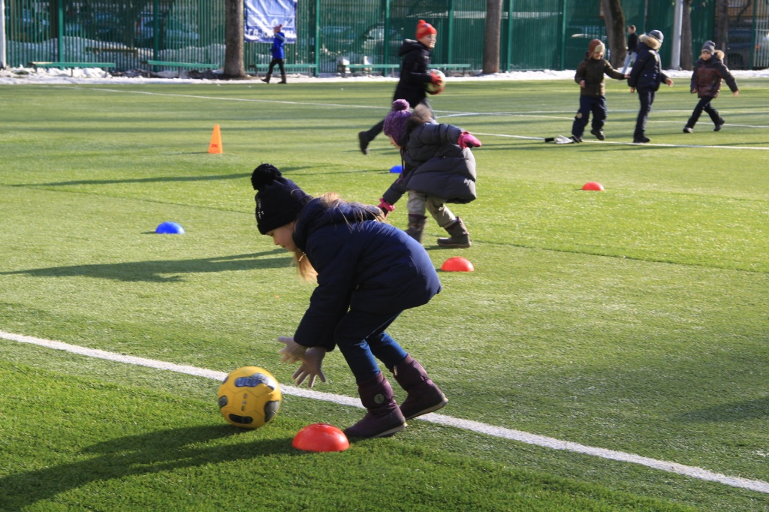
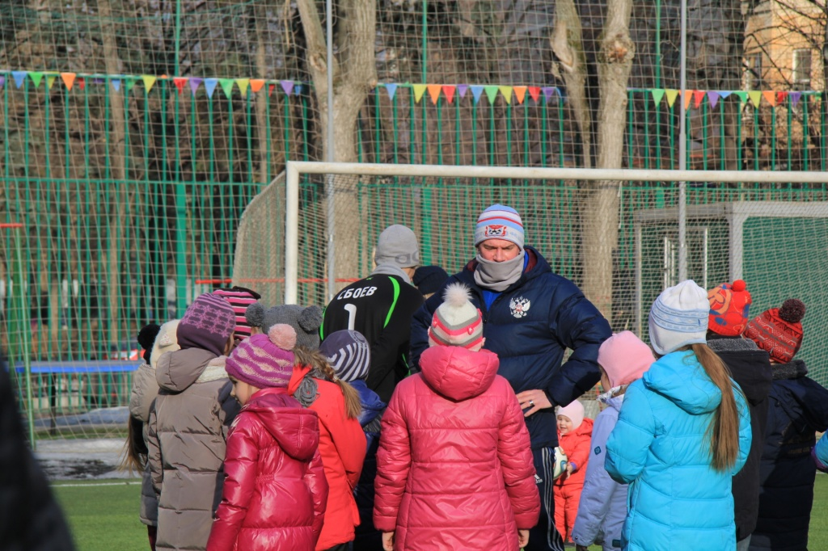
Соревнования получились действительно «веселыми», особенно когда ребятам предстояло преодолевать препятствия на бегу, всей командой взявшись за руки.
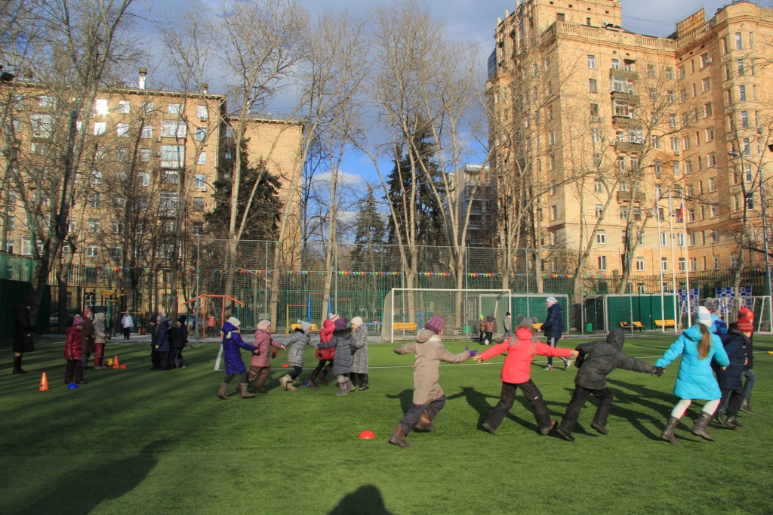

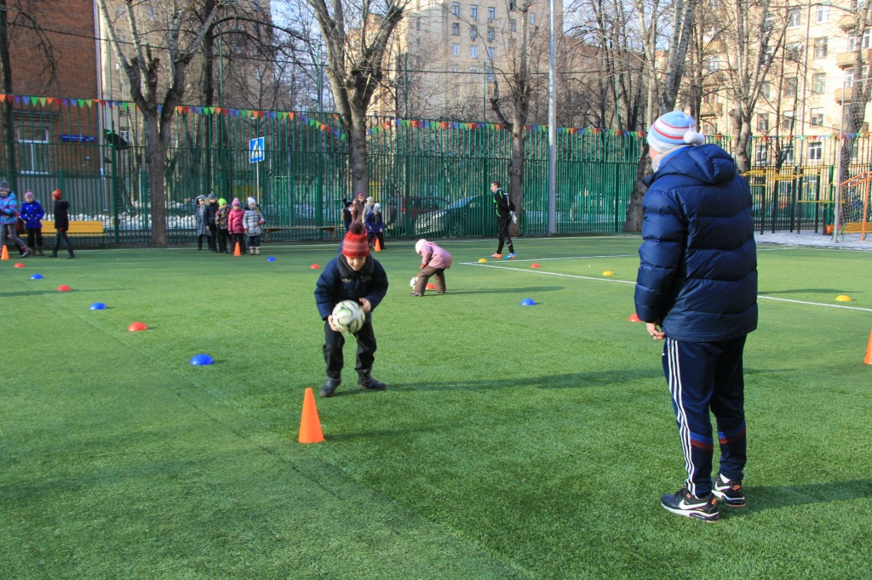
Дети получили отличный заряд бодрости и веселья!

Адрес страницы: http://hamovniki.mos.ru/administrative-authority-shall-inform/detail/1640283.html
Управа района Хамовники города Москвы

